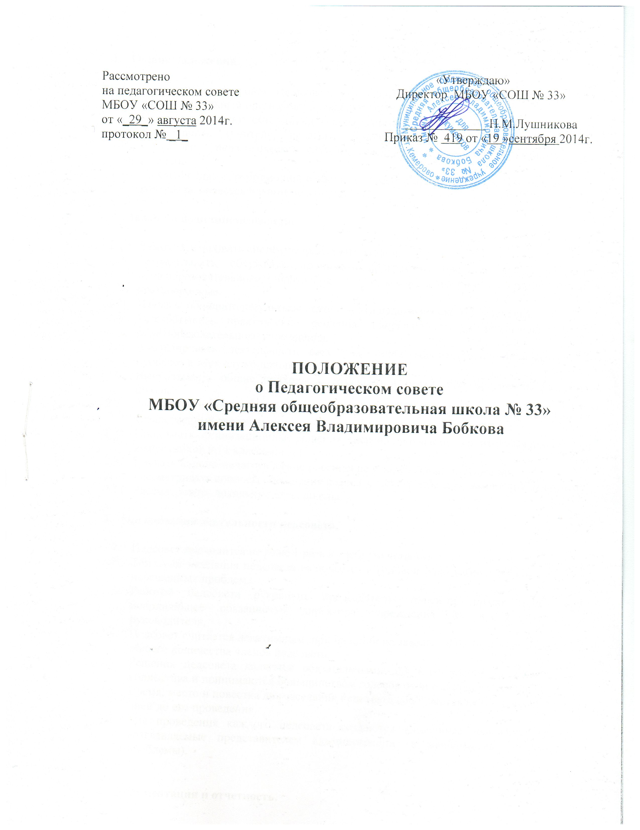Общие положения.

  - Педагогический совет (педсовет) – главный коллегиальный, законодательно- распорядительный орган самоуправления школой.
  - Педсовет образуют сотрудники школы, занятые в воспитательно-образовательной деятельности (учителя, педагоги дополнительного образования, работники психолого - педагогической службы, заведующий библиотекой, администрация школы).
  - Каждый педагог, работающий в школе, с момента приема на работу до расторжения контракта, является членом педсовета.

- Задачи и функции педсовета.

  - Демократизировать систему управления школой.
  - Разрабатывать, обсуждать, принимать программы, проекты, планы развития общеобразовательного учреждения, в том числе долгосрочные, среднесрочные, краткосрочные.
  - Изучать, обобщать результаты деятельности педагогического коллектива.
  - Разрабатывать практические решения, направленные на реализацию целей общеобразовательного учреждения.
  - Анализировать деятельность всех участников воспитательно-образовательного процесса и всех служб школы.
  - Вырабатывать общие подходы к созданию и реализации программы развития школы.
  - Заслушивать годовые отчеты администрации, в том числе по финансово- хозяйственной деятельности.
  - Принимать организационные решения (перевод обучающихся, итоговая аттестация выпускников 9,11 классов, т.д.).
  - Изучать научно-педагогические российские и зарубежные достижения.
  - Рассматривать вопросы обобщения педагогического опыта и поощрения педагогов.
  - Рассматривать локальные акты школы.

- Организация деятельности педсовета.

  - Педсовет проводится не реже 1 раза в учебную четверть.
  - Тематика заседания педсовета включается в годовой план работы школы с учетом нерешенных проблем.
  - Работой педсовета руководит председатель- директор школы или лицо, исполняющее обязанности директора учреждения на время отсутствия руководителя.
  - Педсовет считается легитимным при наличии на заседании не менее двух третей от общего количества членов педсовета.
  - Решения педсовета являются обязательными для всех членов педагогического коллектива и принимаются большинством голосов от числа присутствующих.
  - Время, место и повестка дня заседания педсовета сообщаются не позднее, чем за 10 дней до его проведения.
  - Для проведения каждого педсовета создаются временные творческие группы, возглавляемые представителем администрации (в зависимости от решаемой проблемы).

- Документация и отчетность.

  - Заседания и решения педсовета протоколируются.
  - Протоколы заседаний и решений педсовета хранятся в делопроизводстве школы.

- Компетенция и ответственность педсовета.

Обязанности | Права | Ответственность
Вырабатывать общие подходы к созданию образовательной концепции школы | Требовать от всех членов педагогического коллектива единства подходов и действий | За обоснованность выработанных подходов к воспитательно- образовательному процессу
Оценивать, обобщать и распространять передовой педагогический опыт членов педагогического коллектива | Рекомендовать членов педагогического коллектива к награждению | За объективную оценку результатов деятельности членов педколлектива
Делать представления администрации по интересующих педагогов острым вопросам деятельности школы для обсуждения на педсоветах. | Требовать от администра-ции школы в месячный срок представления ответа по интересующему вопросу . | За актуальность и корректность вопросов.
Подводить итоги деятельности школы за четверть, полугодие, год. | Вносить предложения администрации по улучшению деятельности и повышению качества работы. | За объективность оценки деятельности всех членов школьного коллектива.
Решать вопросы о переводе и выпуске обучающихся, их поощрении за результаты учебы и участия во внеклассной работе.  Решать вопросы, связанные с обучением детей «группы риска» и попавших в трудную жизненную ситуацию. | Адресовать родителям благодарственные письма за достойное воспитание детей, направлять служебные письма и записки в учреждения, занимающиеся коррекцией и реабилитацией детей «группы риска» и попавших в трудную жизненную ситуацию. | За своевременное доведения решения педсовета до семьи
Контролировать выполне-ние ранее принятых решений | Требовать от администра-ции школы осуществления контроля за реализацией решений педсовета | За своевременную и качественную реализацию решений педсовета

